Integracja danych i usługi sieciowe
Regionalna Infrastruktura Informacji Przestrzennej Województwa Zachodniopomorskiego, realizuje między innymi założenia dyrektywy INSPIRE poprzez ułatwienie społeczeństwu dostępu do zharmonizowanych zbiorów danych przestrzennych i ich ponownego wykorzystania w sposób operacyjny. Realizacja projektu wymagała zatem zintegrowania Systemu z wieloma komponentami zewnętrznymi, w tym
z systemami dziedzinowymi funkcjonującymi w powiatach. Proces ten był niezbędny, ponieważ System RIIP WZ wykorzystuje dane gromadzone i zarządzane przez jednostki powiatowe.

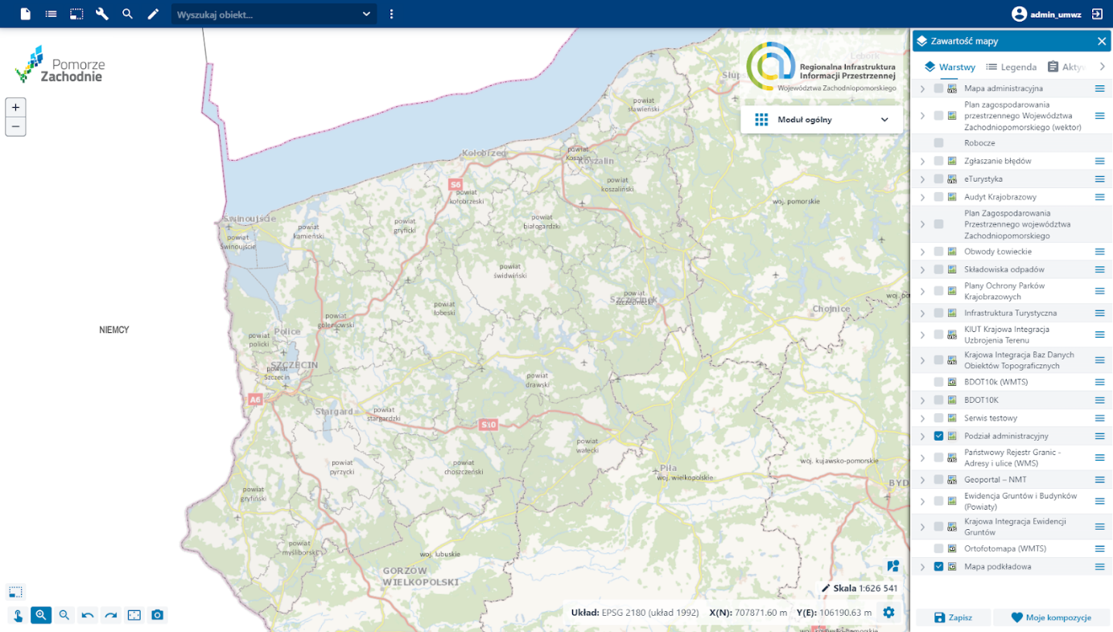

Zdjęcie nr 1 – Mapa administracyjna województwa zachodniopomorskiego

Przyjęcie partnerskiej metody współpracy doprowadziło do pełnej integracji poszczególnych systemów powiatowych z węzłem wojewódzkim w zakresie przesyłania danych, w celu ich dalszego wykorzystania przez moduły dziedzinowe RIIP WZ oraz
w zakresie przeglądania tych danych za pośrednictwem Geoportalu (Portalu Mapowego RIIP WZ). Dzięki zastosowanemu podejściu użytkownik Systemu ma możliwość odbioru danych za pośrednictwem usług sieciowych WMS i WFS.

W ramach Projektu RIIP WZ udostępniono wybrane e-usługi na poziomie wojewódzkim poprzez brokera usług – jest on punktem dostępu do usług poziomu powiatowego. Z tego względu zapewniono komunikację pomiędzy systemami powiatowymi, a Systemem RIIP WZ w zakresie dostępu do usług, przy czym należy pamiętać, że usługi te są w całości świadczone przez jednostki poziomu powiatowego.

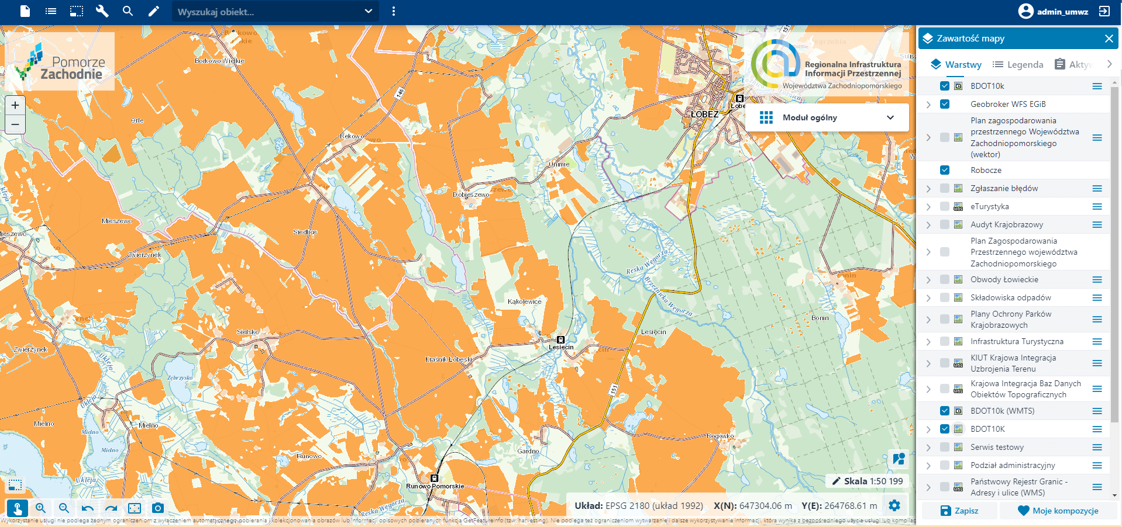

Zdjęcie nr 2 – Widok usługi powiatowej EGIB widocznej w Geoportalu

Warto podkreślić, iż korzystając z danych w postaci usług sieciowych użytkownik uzyskuje możliwość korzystania z zasobów, które są prowadzone i aktualizowane na podstawie przepisów prawa, przez powołane do tego instytucje.

Oparcie Portalu RIIP WZ na usługach sieciowych umożliwia różnorodną prezentację graficzną zgromadzonych danych poprzez wygenerowanie warstw, które są w obszarze zainteresowania użytkownika.

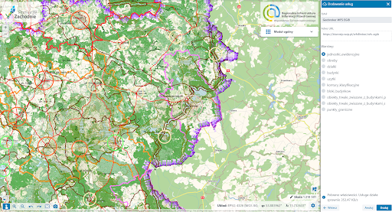

Zdjęcie nr 3 – Podłączanie usługi sieciowej WFS do mapy

System RIIP również udostępniania dane usługami sieciowymi i ta wzajemna wymiana usług sieciowych przyczynia się z pewnością do szybszego rozwoju naszej krajowej infrastruktury informacji przestrzennej, która potrzebna jest każdemu nowoczesnemu społeczeństwu.

